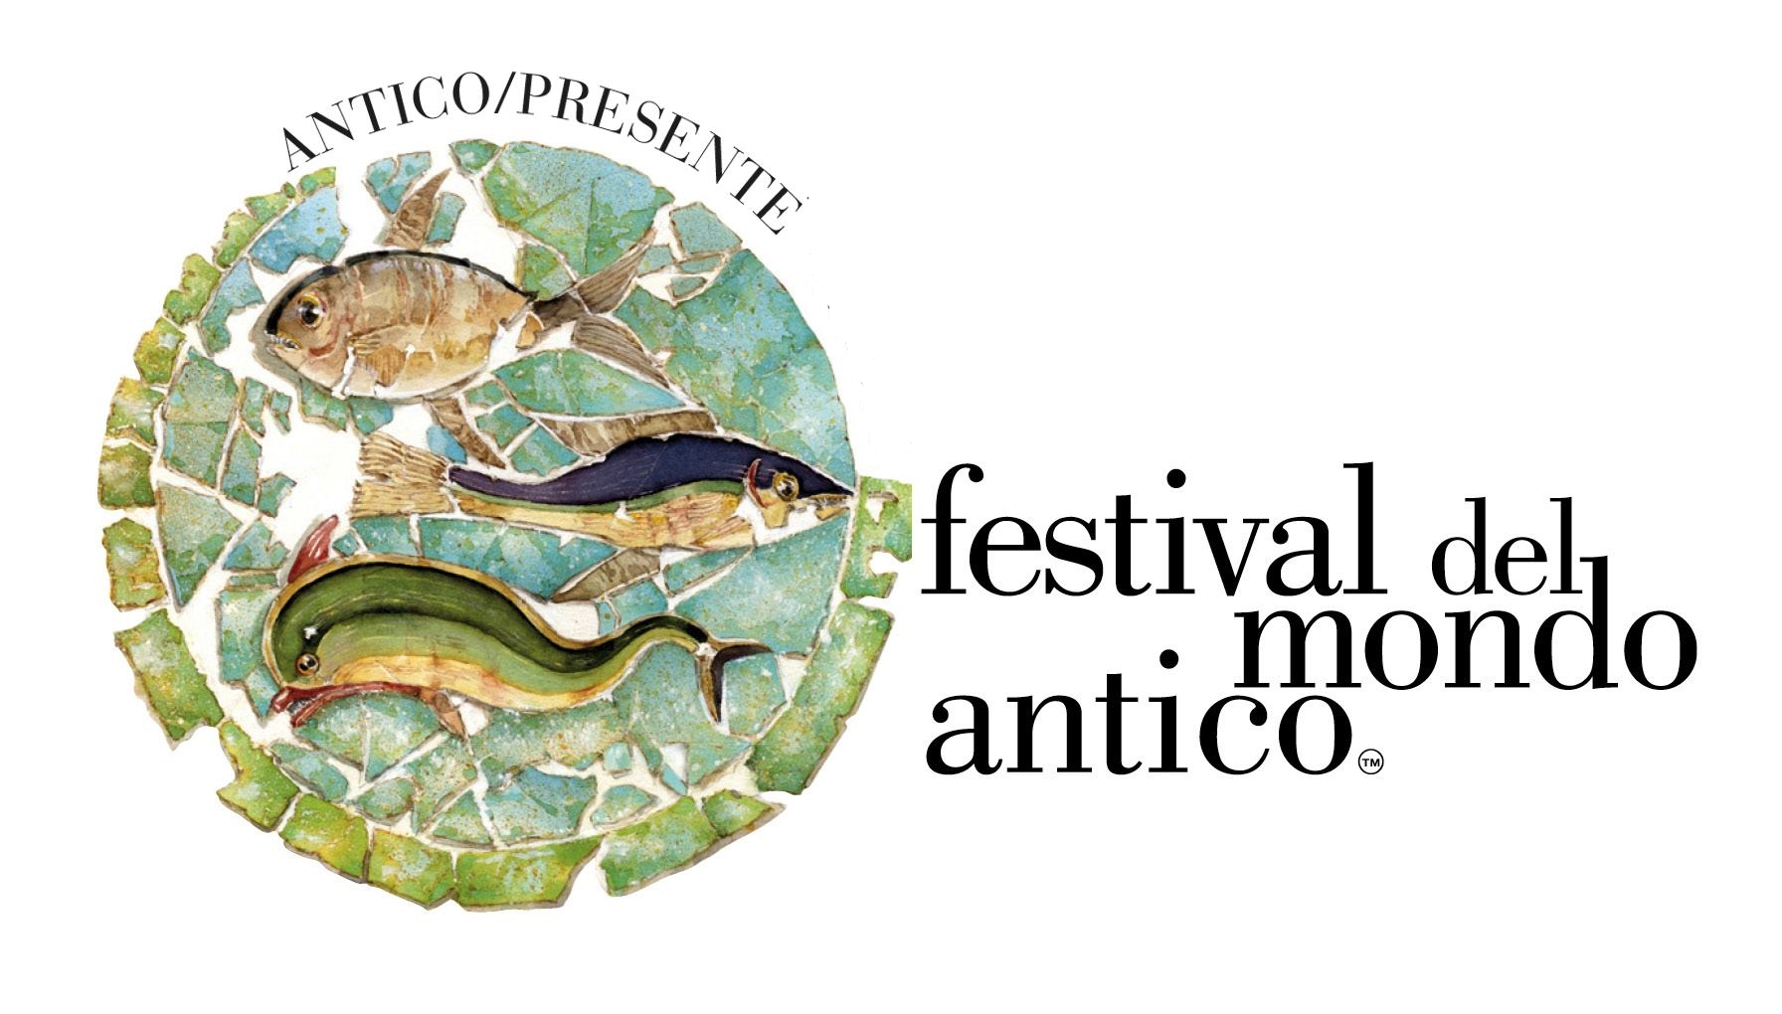

ANTICO/PRESENTE. FESTIVAL DEL MONDO ANTICO XXI ED.
IL GENIO DEL FARE
Mestieri e talenti
Rimini, Cattolica, Riccione, Santarcangelo, Verucchio
11-13 Ottobre 2019

IL PROGRAMMA DI VENERDÌ 11 OTTOBRE

Prende avvio venerdì 11 ottobre la XXI edizione di Antico/Presente Festival del Mondo Antico, la rassegna di conferenze, incontri e spettacoli ideata nel 1999 da Marcello Di Bella.
L’edizione 2019 dal titolo IL GENIO DEL FARE. Mestieri e talenti si propone di trattare lungo tre giornate un argomento attuale e scottante quale quello del lavoro affrontandolo attraverso le epoche e da molteplici punti di vista, con un’attenzione alla dimensione sociale e creativa, ai mestieri “antichi” e in particolare al lavoro nell'ambito dei beni culturali.

A testimonianza dell'impegno da sempre profuso dai Musei di Rimini per coltivare l'educazione al patrimonio nelle giovani generazioni, la giornata di apertura riserverà spazio ai ragazzi delle scuole: nella mattinata vengono proposte attività esperienziali; nel pomeriggio la Sala del Giudizio del Museo della Città accoglierà dalle ore 16.30 i protagonisti del progetto di alternanza Scuola/Lavoro “RIMINI. Notizie dal Rinascimento. Sigismondo Pandolfo Malatesta e la cultura della modernità ” fra i vincitori dell’VIII edizione del concorso “Io Amo i Beni Culturali” della Regione Emilia-Romagna. I ragazzi presenteranno il video-racconto frutto di questa esperienza condotta in partneriato dal Liceo “Cesare-Valgimigli” e dai Musei di Rimini con il coinvolgimento della Scuola secondaria di 1° "A. Marvelli", dell’Ente Diocesi e di Icaro Communication.
A seguire un’altra giovane “promessa” riminese, Anna Zanotti Metalli, condividerà con il pubblico pagine del suo racconto “Il ponte e l’arco”, vincitore del premio Malerba sez. giovani.

L’apertura ufficiale dell’edizione 2019 del Festival è siglata dalla lectio magistralis sul tema Vecchio e nuovo populismo (ore 18.00 nella Sala del Giudizio) affidata a Tito Boeri già Presidente dell’Inps, senior economist all’Ocse per dieci anni, poi consulente del Fondo monetario internazionale, della Banca mondiale e della Commissione europea, nonché docente di Economia del Lavoro all’Università Bocconi.

Il Festival offre la cornice per un’anticipazione delle tante iniziative che Rimini dedicherà a Federico Fellini nel 2020, anniversario del centenario dalla nascita del grande regista. Il primo appuntamento è venerdì alle ore 21, al cinema Fulgor, per la proiezione del Satyricon di Federico Fellini. La pellicola è uno sforzo eccezionale di tradurre in immagini potenti qualcosa di misterioso e di ignoto: si può parlare di un lungo sogno pieno di avventure e di episodi diseguali per qualità e gusto, ma non si può negare che una scoperta originalissima del mondo antico è avvenuta al di fuori di banalità e luoghi comuni. Ci sono mostri e brividi e la dimensione della morte è continuamente presente: forse, anzi, è questo il tema che unisce i vari episodi del film.
Valerio Massimo Manfredi introdurrà la proiezione di questo viaggio nella “Dolce vita” della tarda romanità, offrendone una lettura inedita e attuale.

La manifestazione è organizzata dal Comune di Rimini – Assessorato alla Cultura - Musei Comunali con l’Istituto per i beni artistici, culturali e naturali della Regione Emilia-Romagna e con la Società editrice “Il Mulino”, e si avvale della collaborazione della Soprintendenza Archeologia, Belle Arti e Paesaggio per le province di Ravenna, Forlì-Cesena e Rimini, dell’Ufficio Scolastico Provinciale di Rimini, della Biblioteca Civica Gambalunga e della Cineteca Comunale.

Per info: http://antico.comune.rimini.it/

